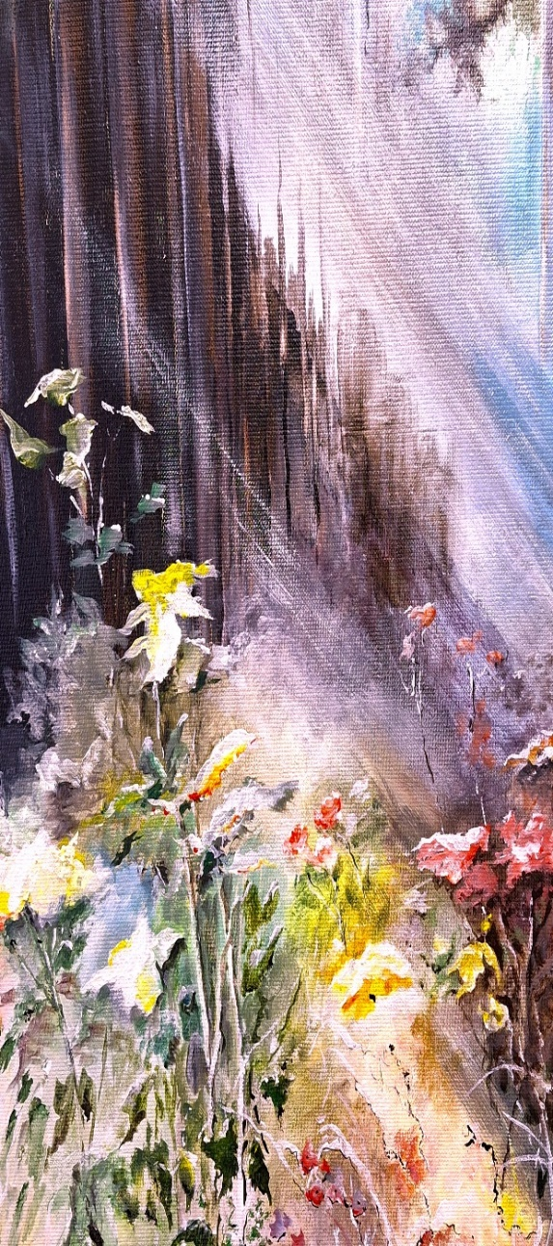

***Café Ome Toon***

***Biest-Houtakker***

***Expositie / verkoop***

***Zaterdag 8 en zondag 9 juni***

***Telkens van 13 tot 17 uur***

***Omdat we kleiner gaan wonen kan ik een aantal schilderijen geen plaatsje meer geven. Daarom heb ik besloten een groot deel van mijn aquarellen, olieverf en acryl doeken aan te bieden voor het goede doel : ‘De Jeugd van De Biest”. Voor weinig geld schaft U een mooi schilderij aan om uw interieur te verfraaien en steunt U tevens de jeugd van Biest-Houtakker. Voor hooguit een paar tientjes bent U spekkoper. Alle aquarellen zijn ingelijst, en er is voor elk wat wils : landschappen, bloemen portretten etc. Misschien heeft U in het verleden wel eens een schilderij willen kopen op een van de exposities, maar dat kwam er niet van…. Dan heeft U nu de kans ! Dus loop zaterdag of zondag even bij Ome Toon binnen en zoek uit wat bij U past… Een aantal seniore Biestenaren zullen zich de tekenlessen van de toenmalige “Mister Kuijpers” van de jaren 60 nog wel herinneren. Een klein feest van herkenning wellicht. Ik ontmoet U allen graag in het weekend 8/9 juni bij Ome Toon.***

***Met schilderachtige groet, Piet Kuijpers***

